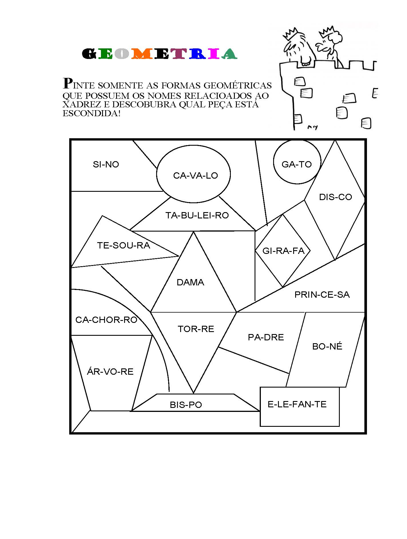1 ESCREVA AS LETRINHAS DA PEÇA QUE

ATIVIDADE – A TORRE

COMPLETA O CASTELO DO CASAL REAL:

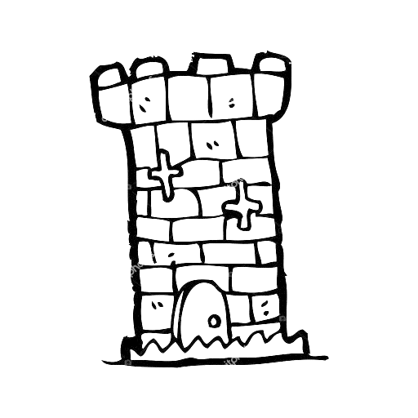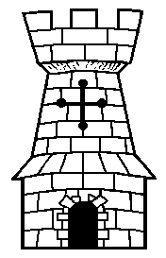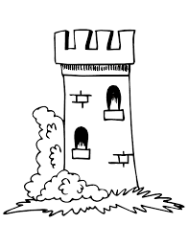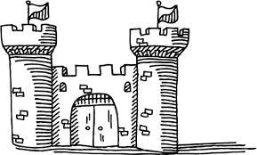

**+**

T O R R E O

________ ________ ________ ________ ________